慈濟大學106學年度第2學期
第3次4.4「創新設計學院：落實創業家與自造者精神」
會議紀錄
時間：107年06月19日(週二) 16時00分
地點：福田樓7樓H702-4辦公室
主席：沈祖望老師 記錄：毛秀玲
岀席人姓名：溫偉聖分項經理、毛秀玲分項經理
列席人姓名：無
請假人員：
出(列)席人數：3人

承辦單位 | 會辦單位 | 決行
承辦人員  計畫主持人 | 執行暨管考組 | 分項主持人

會議程序
- 主席報告：
- 追蹤事項：
- 報告事項：
- 提案討論

案由一：6/29創新設計課程期末成果發表會舉辦形式，提請討論。
說 明：這是本課程最重要的成果，同學們也都很認真努力完成作品，希望能以下列建議方式舉辦，讓同學感受到學校很重視他們的成果分享。
- 地點：北二區基地營(教專已借用,會再溝通;建議本週林士生營運長的課程亦可更改至北二區,除了拍照成果照片效果佳，同學上課亦預期會有不同的表現)
- 舉辦形式：建議每組設計一張A1海報，張貼於會場，6/27前繳交，由分項經理送電算中心列印(內容包含：發現問題、解決方案、成品展示，建議圖文搭配)
- 建議穿休閒服，會邀請公關組來拍攝
- 評分方式：80%由沈老師評分/20%由會場的參與者掃瞄QR code評分
- 餐點：結束後，同學們一同享用比薩

決 議：
- 6/29及6/22上課地點同意異動至北二區基地營，6/29請每組報告10分鐘，精準控制時間必須於12點前結束。
- 評分方式修改為：80%由沈祖望老師評分，20%由當日參加者至粉絲團票選。
- 建議邀請江允智主任、林明德老師、陳沛嵐老師、邱奕儒老師及陳榮光老師參加發表會。
- 其餘照案通過。

案由二：107年度第1階段管考表內容修正，提請討論。
說 明：管考表新增如下1.陳榮光老師回覆創新設計學期籌備情形2.具體成果－期中成果發表3.粉絲團按讚人數圖表。
決 議：更新如以下藍底字後，繳交總計畫彙整。
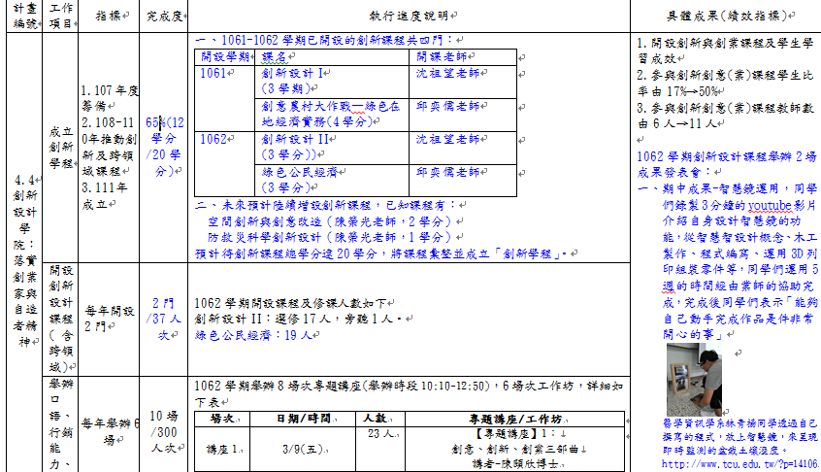
- 臨時動議：

有關下一期課程宣傳，建議可錄製每位學生的上課心得及感想，於學校相關媒體宣傳。

- 散會(16：30)

